**50 оттенков злата. Какое золото в тренде?**

Золото и в Африке золото. Украшения их этого металла всегда в моде. Меняется лишь только их форма и, конечно же, цвет. Он зависит от вида и количества добавок. В ювелирных сплавах их обычно более 40%.

Поэтому, чтобы быть в тренде и эффектно дополнять любой современный образ драгоценностями, важно знать какие оттенки золота будут актуальны в новом сезоне.

**Достойная оправа для камней**

Изысканное белое золото по-прежнему вне модных веяний и правил. Оно всегда смотрится эффектно в сочетании с бриллиантами и другими ценными камнями, заставляя их «играть». Белое золото – очень пластичный сплав, а потому из него можно найти множество ювелирных изделий, впечатляющих необычными эффектными формами, которые сегодня покорили вершины модного олимпа.

**Матовый значит совершенный**

Выбор аксессуаров, подчеркивающих солидный и респектабельный имидж делового человека, еще никогда не был таким простым как в 2019-2020. Изделия лаконичных сдержанных форм из белого и желтого матового золота смотрятся всегда оригинально и статусно.

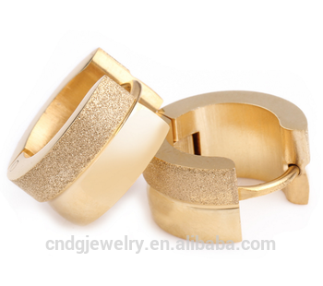

**«Солнце сквозь туман»**

Именно таким поэтичным названием можно охарактеризовать холодный приглушенный оттенок желтого золота. Украшения из такого металла универсальны практически для всех стилей гардероба. Бледно-желтое золото – всегда беспроигрышный материал для обручальных колец, украшений с различными надписями, крупных литых изделий, аксессуаров с инкрустацией.

**Стильные комбинации**

Ювелиры всего мира уже давно экспериментируют с сочетанием разных оттенков в одном изделии. Наиболее успешным примером таких экспериментов считается легендарное кольцо тринити Картье. Первая его версия увидела мир в 1924 году.

Сегодня кольца Картье из белого, желтого и розового золота остаются лидерами по востребованности среди первых леди европейских государств, представителей королевских семей и именитых кланов, кинозвезд и политиков.

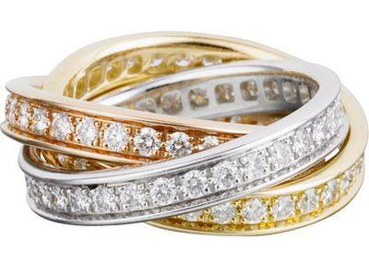

Кроме трехцветной иконы стиля в тренде также комбинации из белого и желтого золота с инкрустацией камнями очень маленького диаметра и жемчугом.

**Black style**

Ультрамодным решением считаются креативные изделия из черного золота. Оно выгладит очень изысканно, отлично комбинируется с другими оттенками данного металла, камнями с округлой и многогранной фактурой. Черное золото дарит мастерам ювелирного искусства новые идеи и возможности.

**Шик родом из Аргентины**

Серьги, кольца, ожерелья и литые браслеты из голубого золота – украшения, которые сегодня вызывают неподдельный восторг у многих знатоков модных тенденций.

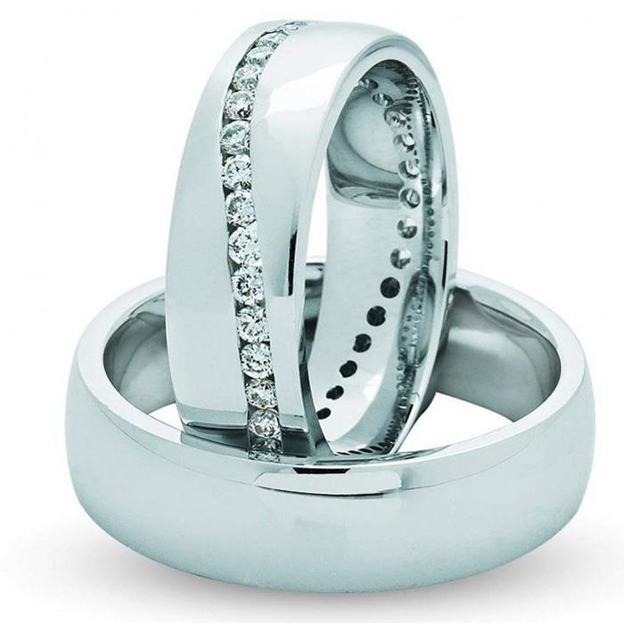

Металл стиль удивительного оттенка был изобретен аргентинским ювелиром Антониасси, потратившего более 8 лет на поиски идеальной пропорции. Технология «фантастического» золота, которое будоражит сердца мирового модного бомонда, окутана тайной. Но исследователям удалось установить то, что металл невероятно чист. В нем содержится около 90% золота, а примеси представлены кобальтом и другими элементами, которые придают материалу удивительный небесный оттенок.

При выборе золотых украшений помните, что цвет и проба – не зависимые друг от друга показатели. Также перед покупкой нужно учитывать его качество, «перспективу» (будет ли это украшение смотреться через десятилетия?) и собственные вкусовые предпочтения. Если золотое украшение вне зависимости от его цвета нравиться своему обладателю, оно способно приносить радость и уверенность в себе долгие годы.

2911 збп уник 100%

